ПАРАЩАК ІННА (ПМ-1)
ЛАБОРАТОРНА РОБОТА №4
ВАРІАНТ 4
ЗАВДАННЯ №1
"""
Обчислити площу трикутника, якщо трикутник задано двома сторонами та кутом між ними.
"""
import math
x = float(input(" 1-а сторона: "))
y = float(input(" 2-а сторона: "))
a = float(input("Кут між заданими сторонами: "))
S = 0.5 * x * y * math.sin(math.radians(a))
print("Square = {0:.1f}".format(S))

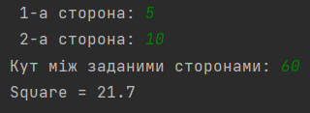
ЗАВДАННЯ №2
"""
Дано цілі числа a, b, c є Z. Визначити, чи належить a множині Z = {3, 4, 5, ..., 9} i {b, b+1, b+2, ..., c}
"""
a = int(input("a = "))
b = int(input("b = "))
c = int(input("c = "))
X = {3, 4, 5, ..., 9}
Y = {b, b+1, b+2, ..., c}
Z = X | Y
if a in Z:
print('Так, елемент а належить множині Z.')
else:
print('Ні, елемент а не належить множині Z.')
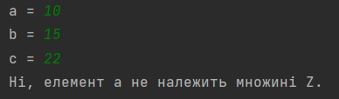
ЗАВДАННЯ №3
"""
Трикутник задається координатами своїх вершин на площині: А(x1,y1), B(x2,y2), C(x3,y3).
Визначити, чи є цей трикутник тупокутним.
"""
from math import sqrt
x1 = float(input("х1: "))
y1 = float(input("y1: "))
x2 = float(input("х2: "))
y2 = float(input("y2: "))
x3 = float(input("х3: "))
y3 = float(input("y3: "))
AB = sqrt((x2-x1)**2 + (y2-y1)**2)
BC = sqrt((x3-x2)**2 + (y3-y2)**2)
AC = sqrt((x3-x1)**2 + (y3-y1)**2)
if AB**2 > BC**2 + AC**2 or BC**2 > AC**2 + AB**2 or AC**2 > AB**2 + BC**2:
print("Трикутник тупокутний.")
else:
print("Трикутник не тупокутний.")
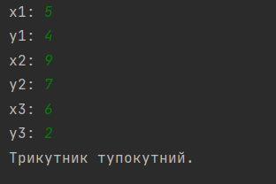
ЗАВДАННЯ №4
"""
Знайти значення y, якщо:
y = 1, якщо a < b < c,
y = 2, якщо a = b = c,
y = 3, якщо b < a < c,
y = 4, якщо c < a < b,
y = 0, в інших випадках.
"""
a = float(input("a = "))
b = float(input("b = "))
c = float(input("c = "))
if a < b < c:
y = 1
elif a == b == c:
y = 2
elif b < a < c:
y = 3
elif c < a < b:
y = 4
else:
y = 0
print("y = {0}".format(y))
